ЗАКОН РЕСПУБЛИКИ БЕЛАРУСЬ

4 января 2021 г. № 83-З

Об изменении Закона Республики Беларусь «О государственных символах Республики Беларусь»

Принят Палатой представителей 10 декабря 2020 г.  
Одобрен Советом Республики 18 декабря 2020 г.

Статья 1. Внести в Закон Республики Беларусь от 5 июля 2004 г. № 301-З «О государственных символах Республики Беларусь» следующие изменения:

1. В статье 3:

в части первой слова «в графическом и объемном вариантах» заменить словами «(серебряный и золотой)»;

часть вторую дополнить предложением следующего содержания: «Изображение Государственного флага Республики Беларусь помещено в приложении 1.»;

часть третью изложить в следующей редакции:

«Воспроизводимое изображение Государственного герба Республики Беларусь независимо от его размеров должно в точности соответствовать многоцветному, двухцветному и одноцветному (серебряному и золотому) эталонам Государственного герба Республики Беларусь. Изображение Государственного герба Республики Беларусь помещено в приложениях 2–5.»;

в части четвертой слова «2 и 3 к настоящему Закону» заменить словами «6 и 7»;

в части пятой слова «законодательством Республики Беларусь» заменить словом «законодательством».

2. В части второй статьи 4 слова «прокурора Республики Беларусь», «банка Республики Беларусь» и «контроля Республики Беларусь» заменить соответственно словами «прокурора», «банка» и «контроля».

3. В статье 5:

в части первой:

в абзацах втором и семнадцатом слова «законодательством Республики Беларусь» заменить словом «законодательством»;

в абзаце пятом слова «контроля Республики Беларусь» заменить словом «контроля»;

абзац шестой после слова «управления» дополнить словами «(их территориальных органов)»;

в абзаце седьмом слова «прокуратуры Республики Беларусь» и «банка Республики Беларусь» заменить соответственно словами «прокуратуры» и «банка»;

абзац восьмой дополнить словами «, а также в иных случаях по решению руководителя государственной организации»;

в абзаце восемнадцатом слова «службы Республики Беларусь» заменить словом «службы»;

в абзаце девятнадцатом слова «спорта и» заменить словами «спорта, иных спортивных соревнований, спортивно-массовых, культурно-зрелищных и иных массовых мероприятий, а также»;

в абзаце двадцатом слова «контроля Республики Беларусь», «прокурора Республики Беларусь», «банка Республики Беларусь» и «законодательством Республики Беларусь» заменить соответственно словами «контроля», «прокурора», «банка» и «законодательством»;

в абзаце двадцать первом слова «в дни начала и окончания учебного года» заменить словом «постоянно»;

абзац двадцать второй исключить;

часть третью изложить в следующей редакции:

«Государственный флаг Республики Беларусь при обеспечении необходимого уважения к нему может использоваться, в том числе подниматься и устанавливаться, на объектах, не указанных в части первой настоящей статьи, а также во время государственных праздников и праздничных дней, спортивных соревнований, спортивно-массовых, культурно-зрелищных и иных массовых мероприятий, торжественных мероприятий, народных, трудовых, семейных праздников, в другие памятные даты, в иных случаях, в том числе без использования древка (флагштока).».

4. В статье 8:

в части второй слова «актами Республики Беларусь» заменить словом «актами»;

части третью и четвертую после слов «иных государственных» и «государственно-общественных объединений» дополнить соответственно словами «некоммерческих» и «и иных организаций»;

части пятую и шестую после слов «иной государственной» и «государственно-общественного объединения» дополнить соответственно словами «некоммерческой» и «и иной организации»;

после части седьмой дополнить статью частью следующего содержания:

«Изображение Государственного флага Республики Беларусь может быть использовано в товарном знаке, знаке обслуживания в соответствии с законодательством о товарных знаках и знаках обслуживания.».

5. В статье 9:

в части первой слово «зеленый» заменить словом «золотой»;

в части второй:

слова «(в том числе золотом)», «(в том числе золотого)» и «законодательством Республики Беларусь» заменить соответственно словами «(серебряном и золотом)», «(серебряного и золотого)» и «законодательством»;

слова «в графическом или объемном варианте» исключить.

6. В статье 10:

в части первой:

в абзаце втором слова «банка Республики Беларусь», «контроля Республики Беларусь» и «прокуратуры Республики Беларусь» заменить соответственно словами «банка», «контроля» и «прокуратуры»;

в абзаце третьем слова «контроля Республики Беларусь», «прокурора Республики Беларусь», «банка Республики Беларусь» и «законодательством Республики Беларусь» заменить соответственно словами «контроля», «прокурора», «банка» и «законодательством»;

в абзаце четвертом слова «прокуратуры Республики Беларусь» заменить словом «прокуратуры»;

из абзаца шестого слова «документах об образовании,» исключить;

после абзаца шестого дополнить часть абзацем следующего содержания:

«на документах об образовании;»;

в части второй:

после абзаца четвертого дополнить часть абзацем следующего содержания:

«на документах об обучении, золотых и серебряных медалях, вручаемых с аттестатами об общем среднем образовании особого образца с награждением золотыми (серебряными) медалями;»;

абзац пятый изложить в следующей редакции:

«на титульных листах и обложках официальных периодических и непериодических изданий, издаваемых государственными органами и иными государственными организациями.»;

в частях седьмой, девятой и десятой слова «актами Республики Беларусь» заменить словом «актами»;

часть восьмую изложить в следующей редакции:

«Запрещается использование Государственного герба Республики Беларусь в качестве основы официальных геральдических символов – эмблем республиканских государственно-общественных объединений, политических партий, профессиональных союзов, иных общественных объединений, союзов (ассоциаций), фондов, Белорусской нотариальной палаты, Белорусской республиканской коллегии адвокатов, Белорусской торгово-промышленной палаты, Палаты налоговых консультантов, постоянно действующих третейских судов, созданных в качестве некоммерческих организаций, частных учреждений образования.»;

после части десятой дополнить статью частью следующего содержания:

«Изображение Государственного герба Республики Беларусь может быть использовано в товарном знаке, знаке обслуживания в соответствии с законодательством о товарных знаках и знаках обслуживания.».

7. В части первой статьи 11 слова «актами Республики Беларусь» заменить словом «актами».

8. В абзаце девятом части первой статьи 12 слова «в дни начала и окончания учебного года» заменить словами «при проведении торжественных мероприятий, в том числе в дни начала и окончания учебного года,».

9. В части первой статьи 13 и статье 15 слова «законодательством Республики Беларусь» заменить словом «законодательством».

10. В статье 14 и абзаце третьем статьи 16 слова «дел Республики Беларусь» заменить словом «дел».

11. Приложения 1–3 изложить в новой редакции (прилагаются).

12. Дополнить Закон приложениями 4–7 (прилагаются).

Статья 2. Изображение Государственного герба Республики Беларусь, не соответствующее эталонам Государственного герба Республики Беларусь согласно приложениям 2–5 к Закону Республики Беларусь «О государственных символах Республики Беларусь» и используемое до вступления в силу настоящего Закона, может быть использовано до его замены.

Замена изображения Государственного герба Республики Беларусь, не соответствующего эталонам Государственного герба Республики Беларусь согласно приложениям 2–5 к Закону Республики Беларусь «О государственных символах Республики Беларусь» и используемого до вступления в силу настоящего Закона, осуществляется по мере его использования или прихода в негодность.

Статья 3. Настоящий Закон вступает в силу после его официального опубликования.

|  |  |
| --- | --- |
| Президент Республики Беларусь | А.Лукашенко |

|  |  |
| --- | --- |
|  | Приложение 1  к Закону Республики Беларусь  «О государственных символах  Республики Беларусь» |

ИЗОБРАЖЕНИЕ  
Государственного флага Республики Беларусь

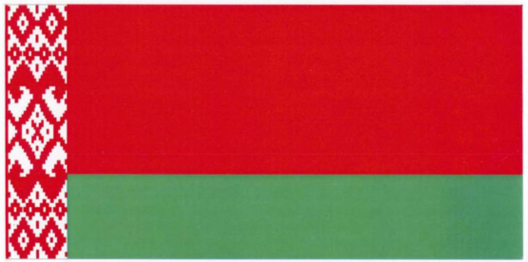

|  |  |
| --- | --- |
|  | Приложение 2  к Закону Республики Беларусь  «О государственных символах  Республики Беларусь» |

МНОГОЦВЕТНОЕ ИЗОБРАЖЕНИЕ  
Государственного герба Республики Беларусь

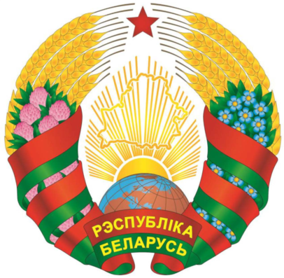

|  |  |
| --- | --- |
|  | Приложение 3  к Закону Республики Беларусь  «О государственных символах  Республики Беларусь» |

ДВУХЦВЕТНОЕ ИЗОБРАЖЕНИЕ  
Государственного герба Республики Беларусь

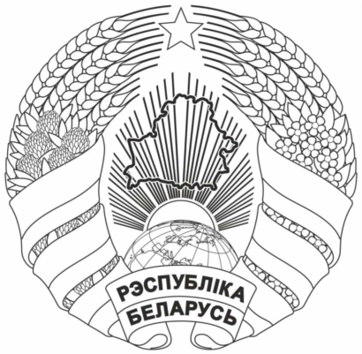

|  |  |
| --- | --- |
|  | Приложение 4  к Закону Республики Беларусь  «О государственных символах  Республики Беларусь» |

ОДНОЦВЕТНОЕ ИЗОБРАЖЕНИЕ  
Государственного герба Республики Беларусь (серебряное)

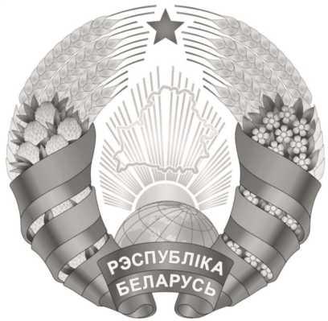

|  |  |
| --- | --- |
|  | Приложение 5  к Закону Республики Беларусь  «О государственных символах  Республики Беларусь» |

ОДНОЦВЕТНОЕ ИЗОБРАЖЕНИЕ  
Государственного герба Республики Беларусь (золотое)

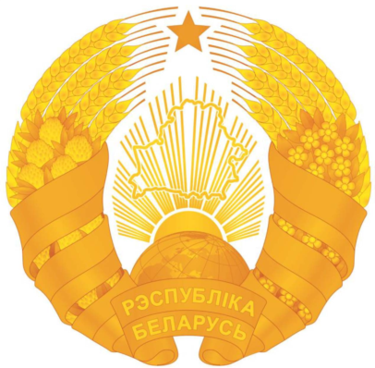

|  |  |
| --- | --- |
|  | Приложение 6  к Закону Республики Беларусь  «О государственных символах  Республики Беларусь» |

ДЗЯРЖАЎНЫ ГІМН РЭСПУБЛІКІ БЕЛАРУСЬ

Словы М.Клімковіча, У.Карызны                                                    Музыка Н.Сакалоўскага

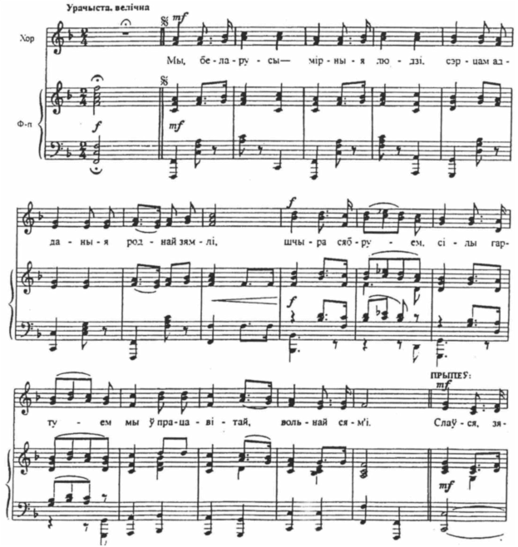

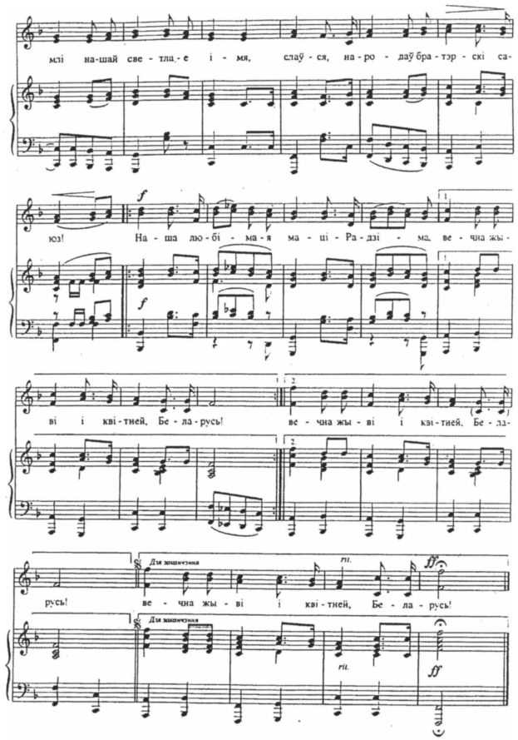

|  |  |
| --- | --- |
|  | Приложение 7  к Закону Республики Беларусь  «О государственных символах  Республики Беларусь» |

ДЗЯРЖАЎНЫ ГІМН РЭСПУБЛІКІ БЕЛАРУСЬ

Словы М.Клімковіча, У.Карызны                                                    Музыка Н.Сакалоўскага

Мы, беларусы – мірныя людзі,

Сэрцам адданыя роднай зямлі,

Шчыра сябруем, сілы гартуем

Мы ў працавітай, вольнай сям’і.

Слаўся, зямлі нашай светлае імя,

Слаўся, народаў братэрскі саюз!

Наша любімая маці-Радзіма,

Вечна жыві і квітней, Беларусь!

Разам з братамі мужна вякамі

Мы баранілі родны парог,

У бітвах за волю, бітвах за долю

Свой здабывалі сцяг перамог!

Слаўся, зямлі нашай светлае імя,

Слаўся, народаў братэрскі саюз!

Наша любімая маці-Радзіма,

Вечна жыві і квітней, Беларусь!

Дружба народаў – сіла народаў –

Наш запаветны, сонечны шлях.

Горда ж узвіся ў ясныя высі,

Сцяг пераможны – радасці сцяг!

Слаўся, зямлі нашай светлае імя,

Слаўся, народаў братэрскі саюз!

Наша любімая маці-Радзіма,

Вечна жыві і квітней, Беларусь!